附件4-4:

中共呈贡区委党史研究室项目支出绩效评价报告

一、基本情况

（一）项目概况
1.《年鉴》《执政纪要》书籍编撰出版专项经费，预算160000元，支出0元。因按照缩减项目支出经费相关工作要求，未安排相关经费，故该项目实际支出为0。
2.《昆明市呈贡区党史大事记（2016~2020）》编撰经费，预算30000元，支出4000元。因按照缩减项目支出经费相关工作要求，该项目按下达资金实际支出为4000元。
3. 新区图片收集整理、党史宣传教育、聘请法律顾问专项经费，预算68000元，支出4000元。党史宣传教育工作受疫情影响，未能集中开展培训工作；且按照相关工作要求，缩减项目支出经费，该项目按下达资金实际支出为4000元。
4.政府采购专项资金，预算6000元，支出0元。因按照缩减项目支出经费相关工作要求，未安排相关经费，故该项目实际支出为0。
（二）项目绩效目标
1.《年鉴》《执政纪要》书籍编撰出版专项经费，在2022年12月31日前完成《2021中共昆明市呈贡区委执政纪要》和《2022呈贡年鉴》编撰，并实现两本书籍各500册刊印工作。无阶段性目标。
2.《昆明市呈贡区党史大事记（2016~2020）》编撰经费，于2022年12月31日前完成《昆明市呈贡区党史大事记（2016~2020）》编撰工作，并完成400本刊印工作，无阶段性目标。
3. 新区图片收集整理、党史宣传教育、聘请法律顾问专项经费，于2022年12月31日前完成相关工作，完成新区图片收集洗印100余幅，无阶段性目标。
4.政府采购专项资金，预算6000元，支出0元。于2022年12月31日前完成政府采购相关工作，无阶段性目标。
二、项目单位绩效报告情况
我单位为一级财政预算单位，无下级单位，项目支出绩效评价报告仅涉及中共呈贡区委党史研究室，由该单位完成报送。
三、绩效评价工作情况
（一）绩效评价目的
通过绩效评价，对单位预算支出情况进行全面系统的衡量，进而优化预算支出工作，确保预算支出及时准确。
（二）绩效评价原则、评价指标体系、评价方法
我单位结合自身预算支出工作，成立了以主任为组长，副主任为副组长，综合科两名干部职工为组员的评价小组。由综合科报账员负责单位绩效评价工作组织领导和具体实施。明确了预算支出绩效评价方式是：结合2022年决算报表和报送的相关绩效评价材料，结合单位年内各项支出的具体情况，参照部门整体支出绩效自评指标评分表进行打分，并在评价完成后交由组长和副组长复核。
（三）绩效评价工作过程。
由单位报账员结合单位2022年决算及相关项目实施情况，编写填报相关材料，并由综合科科长审阅，后报送至组长和副组长处审阅。
四、绩效评价指标分析情况

（一）项目资金情况分析。
1.《年鉴》《执政纪要》书籍编撰出版专项经费，预算160000元，支出0元。因按照缩减项目支出经费相关工作要求，未安排相关经费，故该项目实际支出为0。
2.《昆明市呈贡区党史大事记（2016~2020）》编撰经费，预算30000元，支出4000元。因按照缩减项目支出经费相关工作要求，该项目按下达资金实际支出为4000元。
3. 新区图片收集整理、党史宣传教育、聘请法律顾问专项经费，预算68000元，支出4000元。党史宣传教育工作受疫情影响，未能集中开展培训工作；且按照相关工作要求，缩减项目支出经费，该项目按下达资金实际支出为4000元。

4.政府采购专项资金，预算6000元，支出0元。因按照缩减项目支出经费相关工作要求，未安排相关经费，故该项目实际支出为0。

上述项目均严格按照“三重一大”原则支出，绩效评估情况已在2023年预算编制中有所体现。

（二）项目实施情况分析

1.项目组织情况分析

项目均召开会议明确专人负责实施，并按时召开阶段性工作会议，统筹安排部署相关工作。

2.项目管理情况分析

项目实施过程中均按照时间节点召开主任办公会，跟进项目实施情况，并明确相关资金管理及支出事宜。

（三）项目绩效情况分析

1.项目经济性分析

（1）项目成本（预算）控制情况。
《年鉴》《执政纪要》书籍编撰出版专项经费，预算160000元，支出0元。《昆明市呈贡区党史大事记（2016~2020）》编撰经费，预算30000元，支出4000元。新区图片收集整理、党史宣传教育、聘请法律顾问专项经费，预算68000元，支出4000元。政府采购专项资金，预算6000元，支出0元。上述项目均按照缩减经费支出相关要求，以实际下达经费支出。年内，相关项目未受经费影响，均正常推进实施。

（2）项目成本（预算）节约情况
严格遵照“三重一大”制度，且没有无关费用支出，所有费用均经单位财务负责人和主要负责人审批，且均在预算范围内。

2.项目的效率性分析

（1）项目的实施进度

相关书籍通过区委、区政府审阅，符合呈贡区发展需要；通过相关书籍的出版刊印，将使广大民众了解呈贡历史，为全区经济发展提供服务，达到效益指标和满意度指标。

（2）项目完成质量

书籍质量均完成良好，通过各单位审阅。

3.项目的效益性分析

（1）项目预期目标完成程度。

书籍的编撰出版工作、图片收集工作等均在2022年12月31日前完成，且严格按照“三审三校”展开文稿审校，书籍质量确认符合预期要求后及交付相关承印企业准备印制。本着节约支出的原则，经与承印企业协商并签订补充协议，将《2021中共昆明市呈贡区委执政纪要》和《昆明市呈贡区党史大事记（2016~2020）》印数由原来的500册和400册均调整为200册，但因经费未能下达，故未能完成刊印工作。

（2）项目实施对经济和社会的影响

《年鉴》《执政纪要》相关书籍通过区委、区政府审阅，符合呈贡区发展需要；《昆明市呈贡区党史大事记（2016~2020）》是体现呈贡区近年来发展建设的综合性、综述性书籍，论述了近5年来呈贡区发展大事要事。通过相关书籍的出版刊印，将使广大党员干部群众了解呈贡历史，为全区经济发展提供服务，达到效益指标和满意度指标。
五、综合评价情况及评价结论（附相关评分表）。
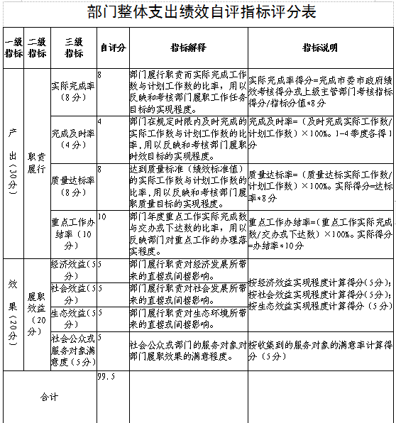
六、绩效评价结果应用建议（以后年度预算安排、评价结果公开等）。
经过单位评价小组审核，我单位2022年度预算支出工作中主要受预算完成率方面影响，整体支出绩效自评分为99.5分。结合支出实际情况，已及时在2023年预算编制中对项目预算做出调整，整体项目预算符合相关工作要求。
七、主要经验及做法、存在的问题和建议。
1. 单位预算的制定工作还需加强。
2. 项目支出进度需加强。
结合上述问题，我单位在后续制定单位预算的过程中，将会对相关项目计划进行严格把控，避免项目制定过程中出现问题，在初期预算制定时再加强对项目预算的核对，尽量保证预算与实际支出相符；加强预算支出进度工作统筹力度，提升预算支出时效性。
八、其他需说明的问题。
无。

中共昆明市呈贡区委党史研究室
2023年4月10日

